VI открытая городская математическая игра «Математическая карусель» (далее Игра) - командное соревнование в решении заданий. Всем командам, участвующим в Игре, предлагаются в строгом порядке одни и те же вопросы, к которым нужно указывать верные ответы.
Для того, чтобы получить доступ к платформе проведения Игры, необходимо перейти по ссылке: https://mathcarousel2021.moodlecloud.com/login/index.php
Перед Вами откроется окно.
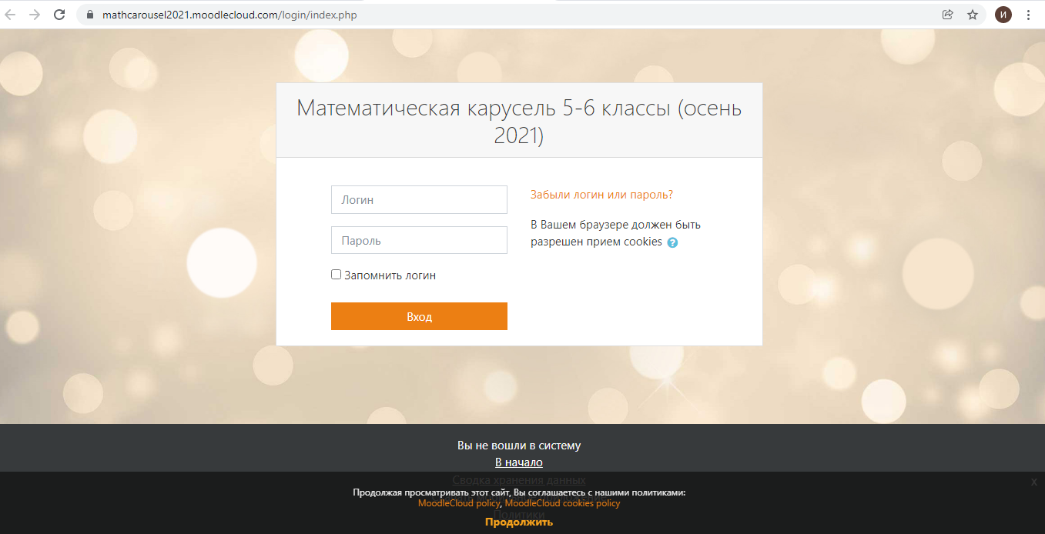
В поля Логин и Пароль введите полученные от организаторов данные.
После входа Вам необходимо перейти в раздел Карусель 5-6 классы или Городская математическая игра Математическая карусель 2021.

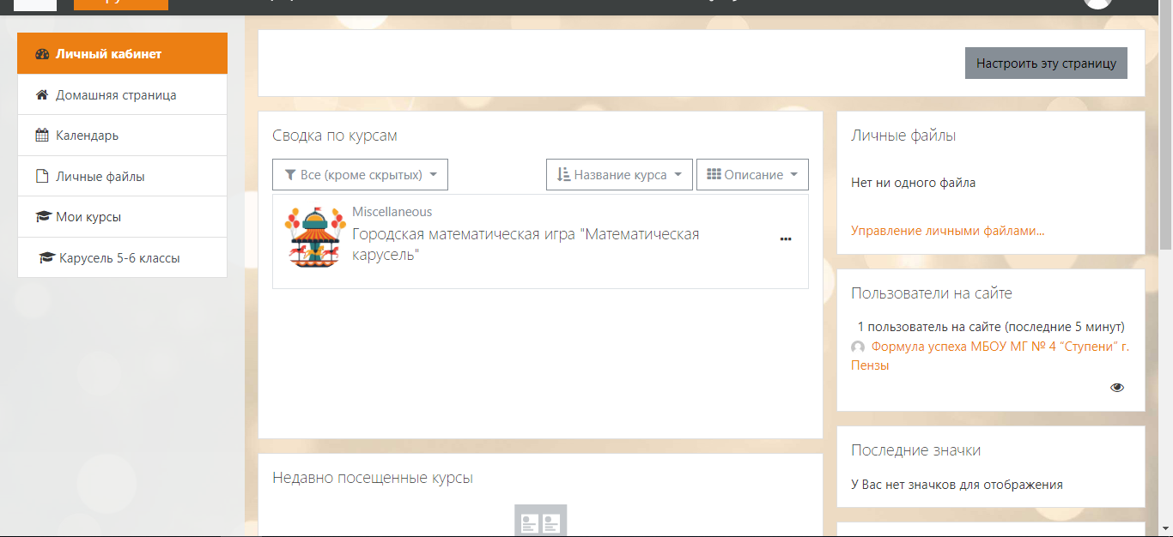

Откроется
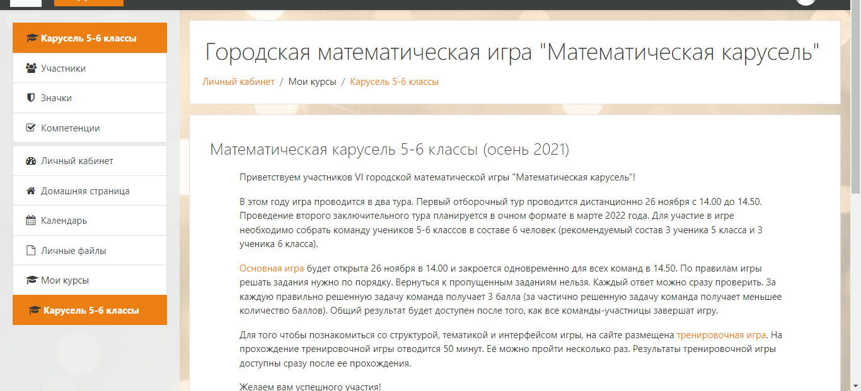

Далее выбираем - Тренировочная игра
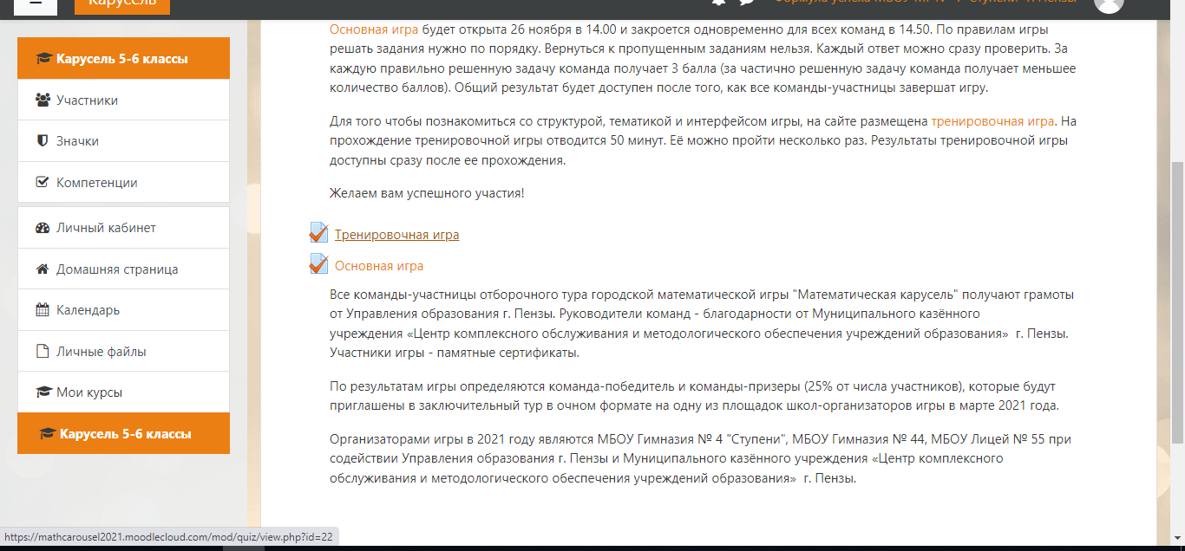
Каждой команде необходимо пройти данный тест в срок до 16 часов 25 ноября 2021 года.
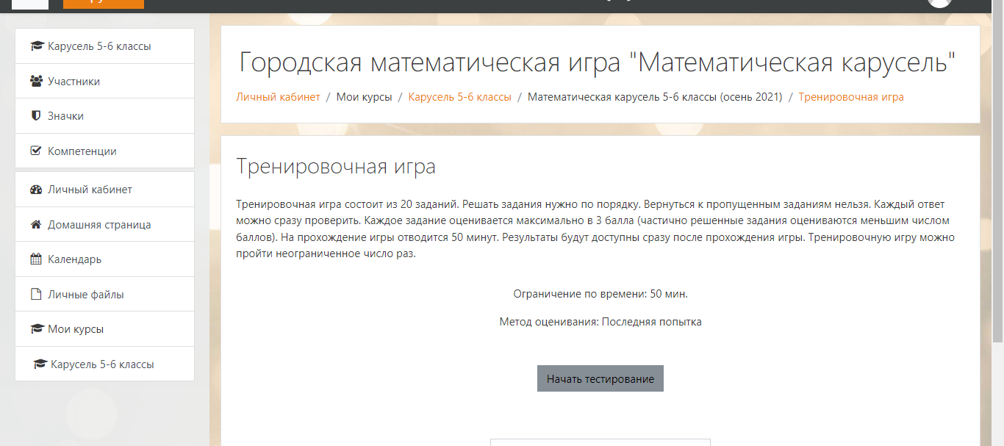

Вы можете просматривать и решать задания тренировочной игры в любое время и неограниченное число раз. Ее результаты не входят в общий зачет. Советуем потренироваться вместе с командой, чтобы познакомиться с типами задач и интерфейсом игры. После прохождения тренировочной игры всем участникам необходимо сообщить организаторам о возникших трудностях технического характера, если такие будут. Достаточно краткого сообщения в общий чат.
26 ноября 2021 года в 14.00 станет доступна основная игра на этой же платформе https://mathcarousel2021.moodlecloud.com/login/index.php .
Для входа используются те же персональные данные, что и для тренировочной игры. При переходе необходимо выбрать Основная игра
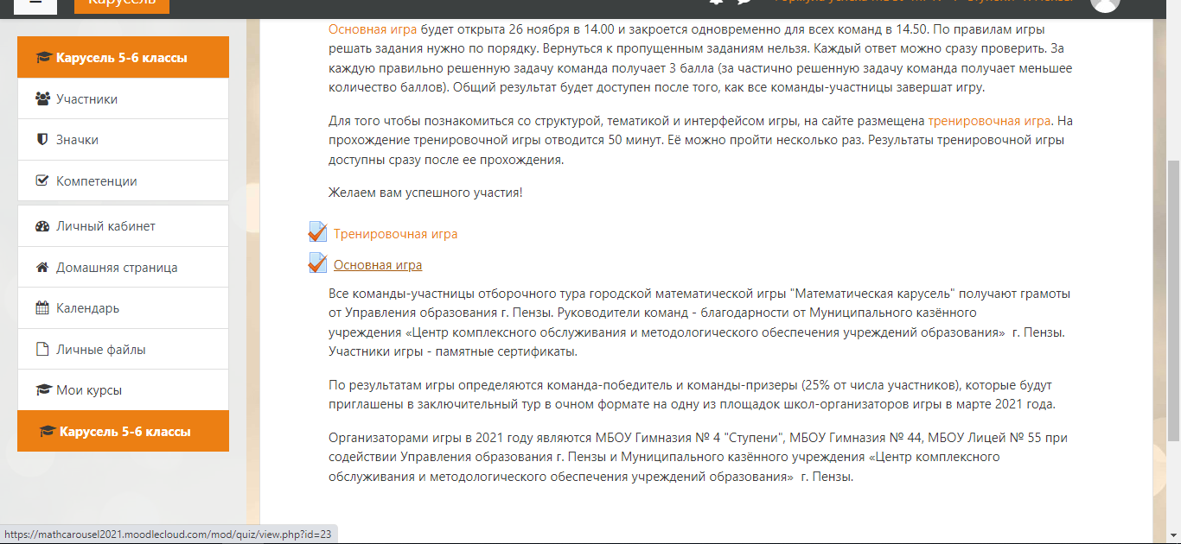

Желаем успеха!
Обращаем Ваше внимание, что одним из условий участия команды, является предоставление фотоотчета по окончанию основной игры (несколько фотографий команды в процессе решения задач).
Прислать фотоотчет можно в чат игры в Viber.

